本周工作情况：
- 编译compile_X86.sh。
由于之前我的系统是ubuntu16.10，所以编译的时候出现了问题，在寻求老师帮助之后老师建议我换一个稳定版本，所以重装了系统，现在是ubuntu16.04，装好系统后，开始编译compile_X86.sh，很不幸，也出现了一个问题，老师给我解释了出现这个问题的原因，是由于之前用ubuntu16.10的软件包部分编译的代码无法在降级的ubuntu16.04软件包作用下链接，因此应该将build文件夹删掉，删掉之后果然能够编译成功。
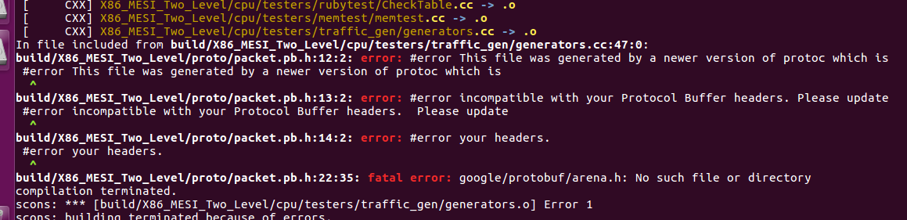
这是装好系统后出现的问题
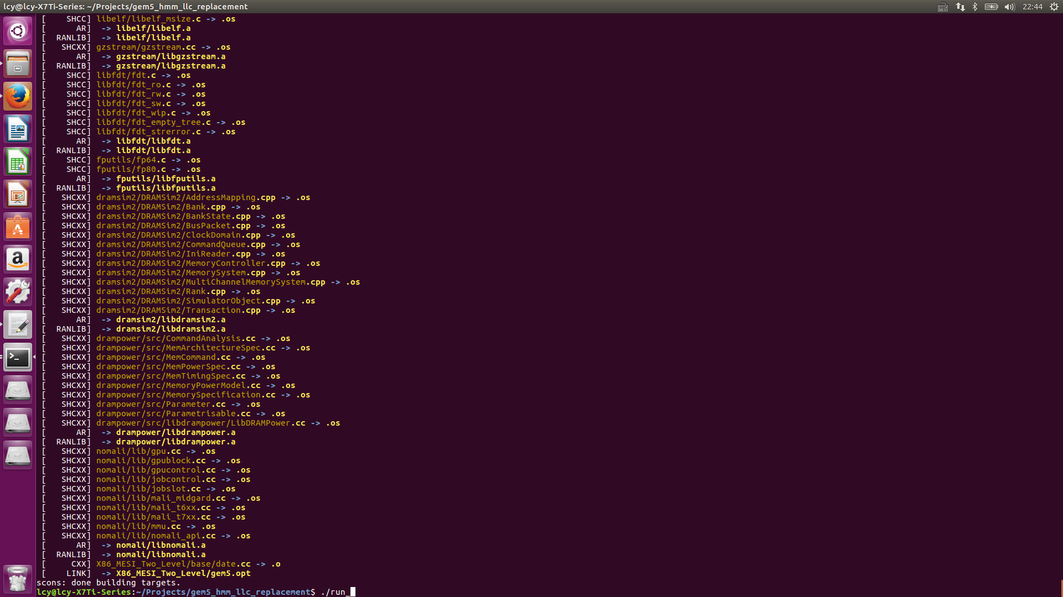
编译成功

- 运行run_all_experiments_CPU2006_X86_SE
